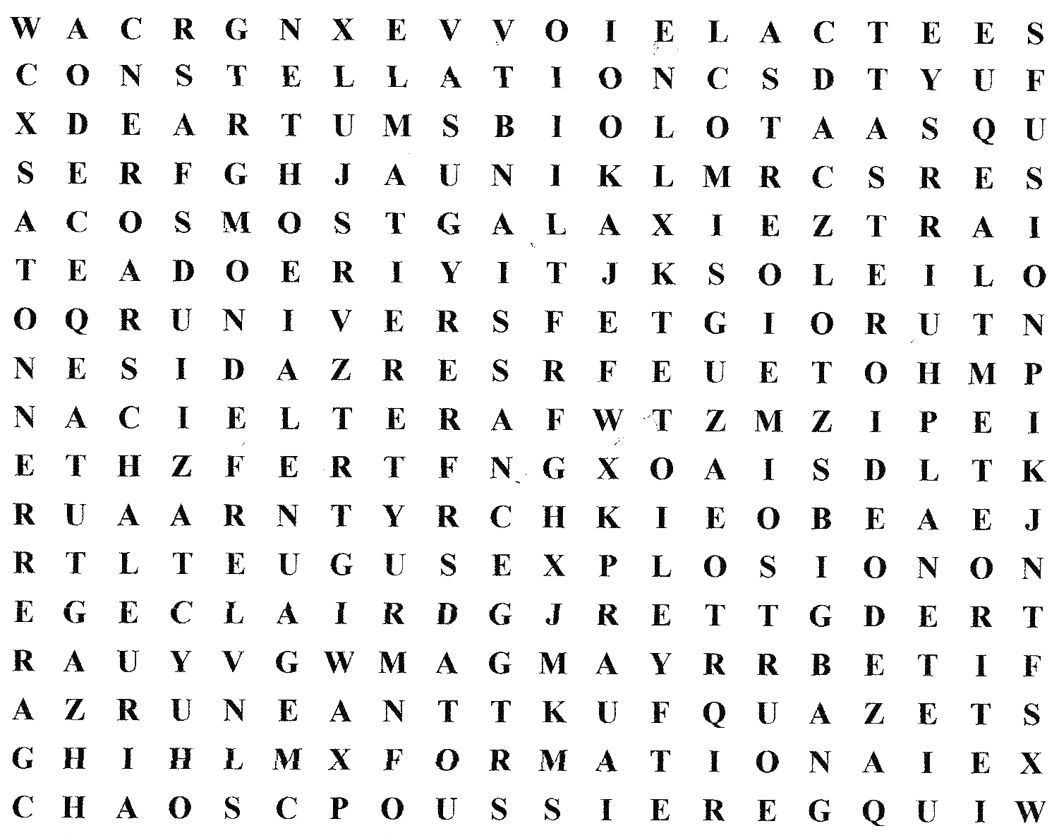
Horizontalement :
(j’entoure en rouge)

chaos formation
cosmos feu
éclair explosion
soleil magma
constellation galaxie
voie lactée univers
ciel néant
fer poussière
Verticalement :
(J’entoure en vert)

tonnerre chaleur
gaz nuage
monde naissance
astre étoile
big bang planète
météorite fusion
astéroïde matière
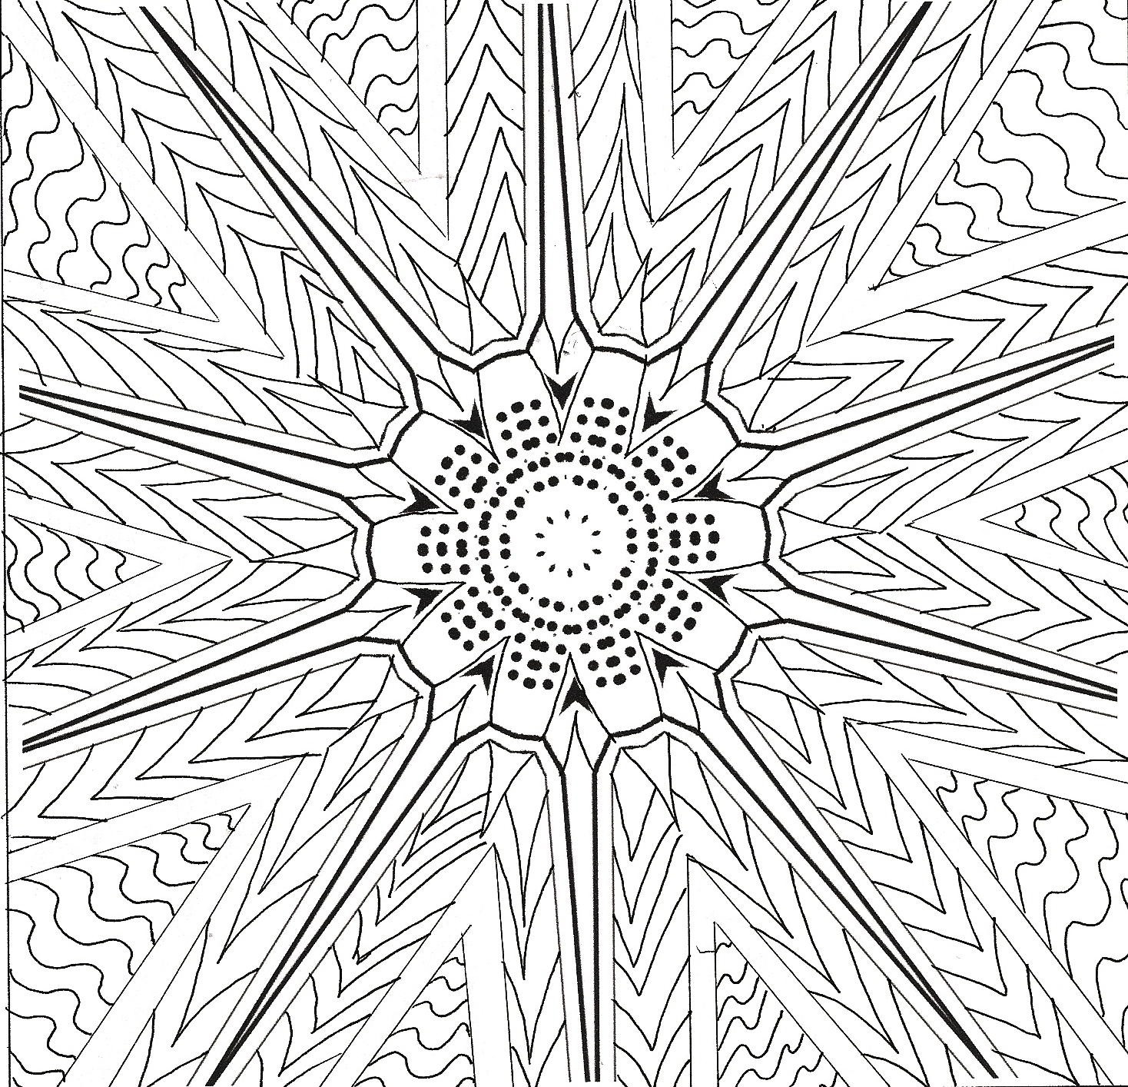
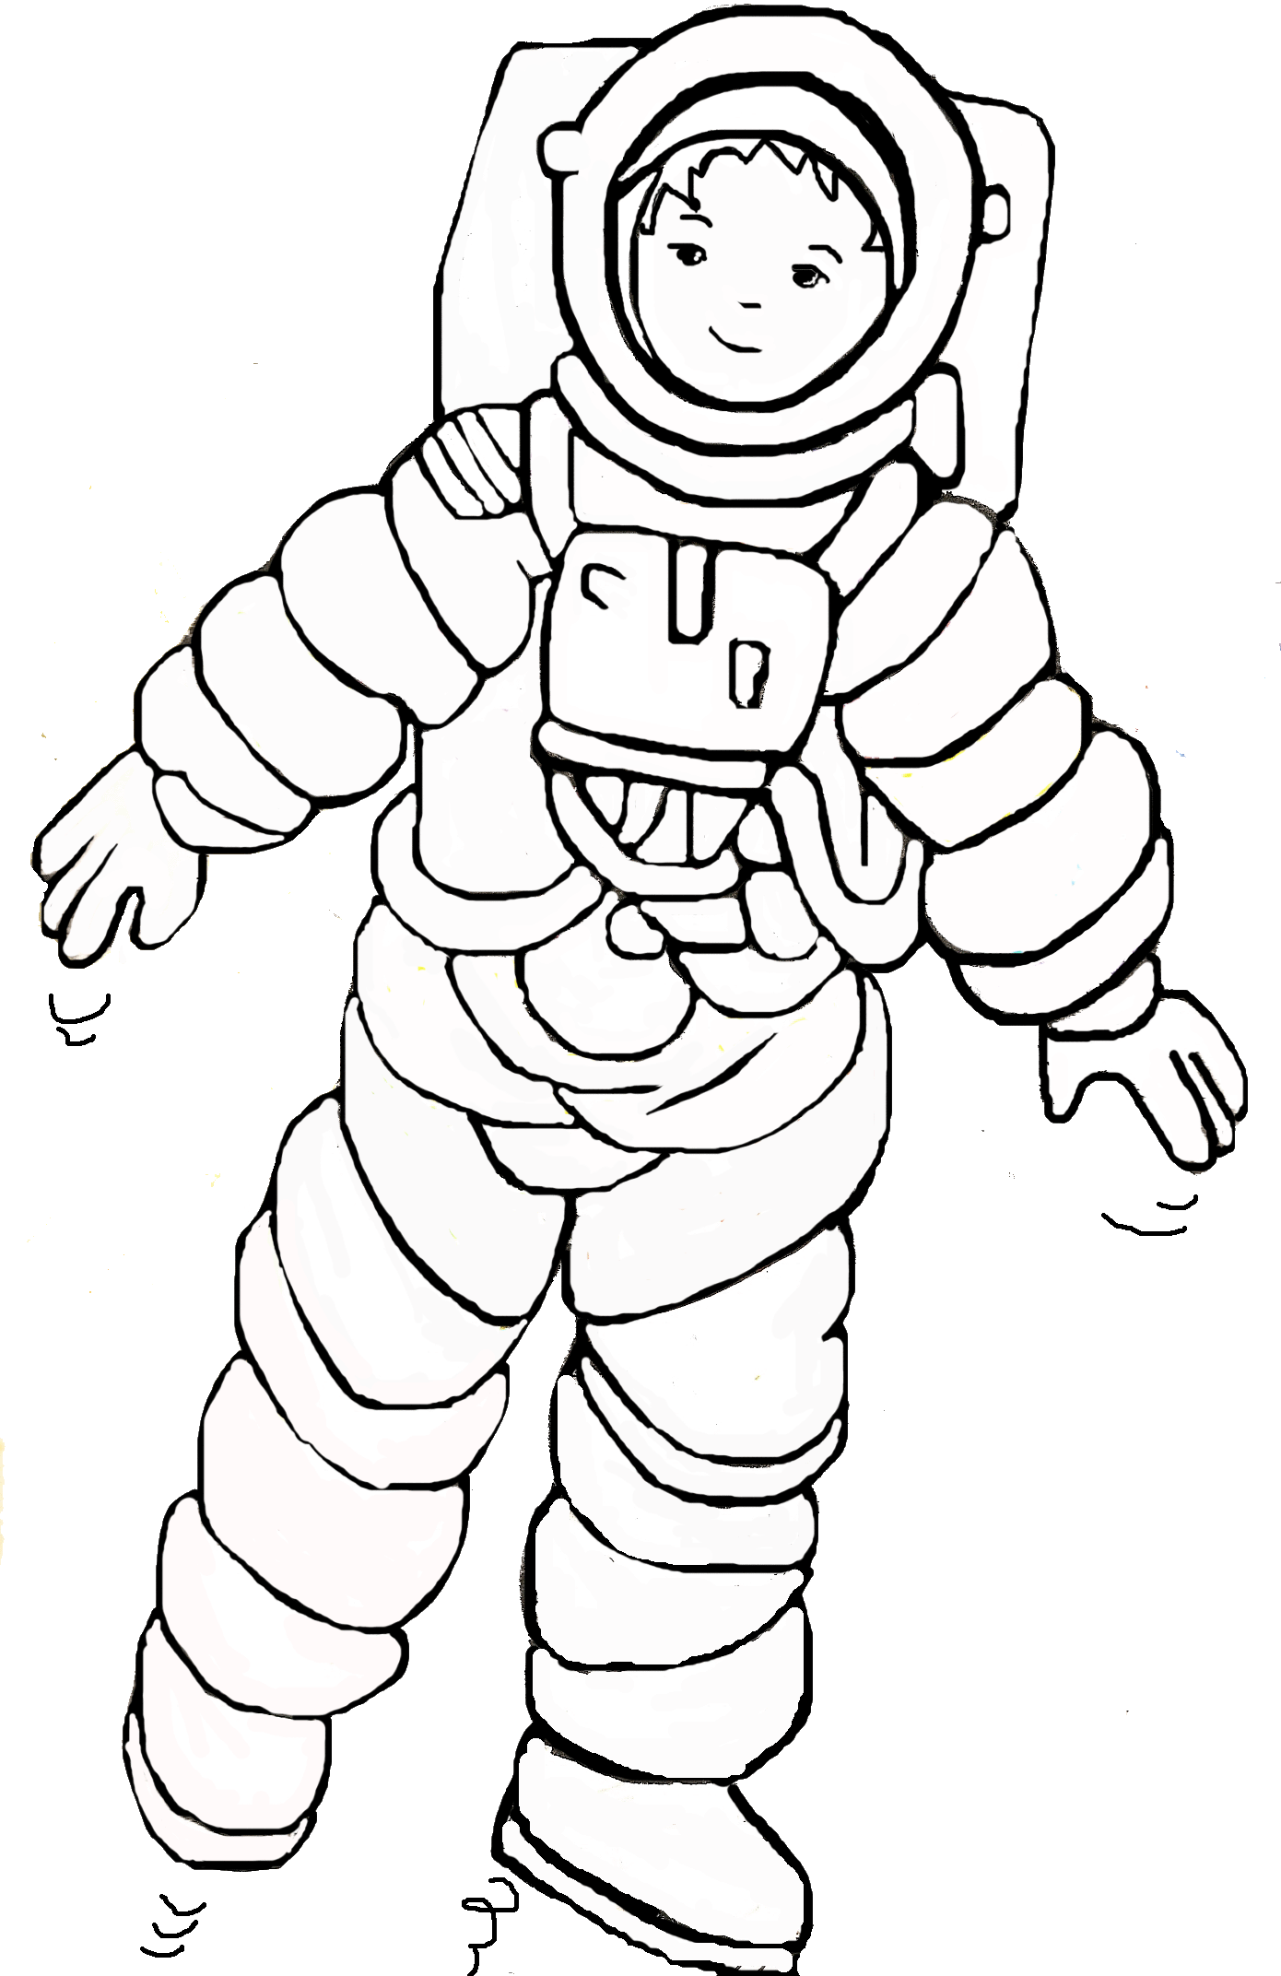

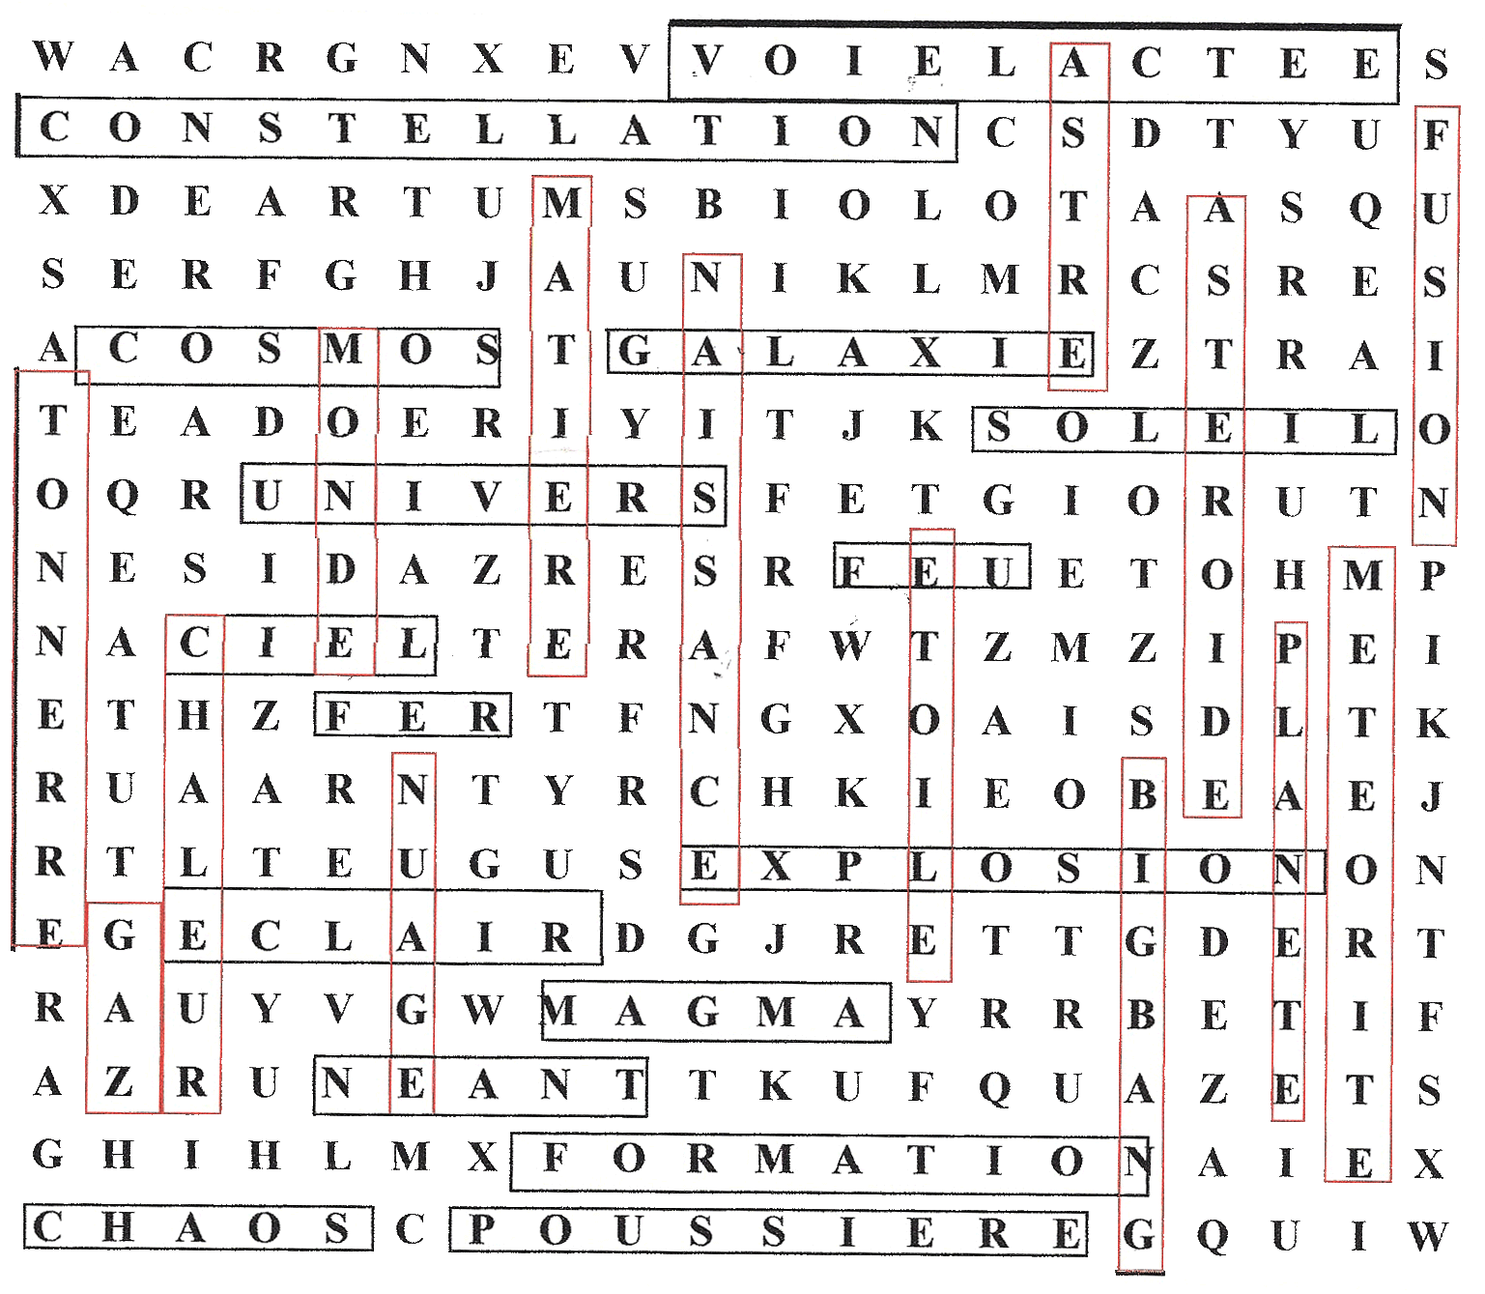
Horizontalement :

chaos formation
cosmos feu
éclair explosion
soleil magma
constellation galaxie
voie lactée univers
ciel néant
fer poussière
Verticalement :

tonnerre chaleur
gaz nuage
monde naissance
astre étoile
big bang planète
météorite fusion
astéroïde matière

